**МУНИЦИПАЛЬНОЕ АВТОНОМНОЕ ОБЩЕОБРАЗОВАТЕЛЬНОЕ**

**УЧРЕЖДЕНИЕ «СРЕДНЯЯ ШКОЛА № 157»**

ул. Петра Ломако, д.4а, г. Красноярск, 660077. Тел. 2178894, 2178981

е-mail: sch157@mailkrsk.ru сайт: <http://preobrschool24.ru/>

ОГРН: 1192468038498 ИНН/ КПП: 2465328207/246501001 ОКПО 93929094

# 

# Аналитическая справка по итогам внутреннего мониторинга реализации программы наставничества

# в 2023 – 2024 учебном году в МАОУ СШ № 157

**Ссылка на целевую страницу Наставничество на сайте:** [Наставничество (gosuslugi.ru)](https://preobrschool24.gosuslugi.ru/pedagogam-i-sotrudnikam/nastavnichestvo/)

Мониторинг реализации программы наставничества в МАОУ СШ № 157 проведен в соответствии с планом реализации региональной целевой модели наставничества и на основании следующих документов:

* Письмо Министерства Просвещения РФ от 23 января 2020 г. N МР-42/02 «О направлении Целевой модели наставничества и методических рекомендаций»;
* Приказ министерства образования Красноярского края от 30.11.2-2- № 590–11-05 (п.6.6), на основании приказа ГУО №567 а/п от 29.11.2022 «Об утверждении муниципальной концепции системы управления качеством образования и положения» (Приложение 2 Положение о методах сбора и обработки информации по показателям управления качеством образования в г. Красноярске (п. 2.6.);
* Приказ № 253-гуо от 23.05.22. «Муниципальная дорожная карта реализации региональной целевой модели наставничества педагогических работников в образовательных организациях на территории г. Красноярска на период 2022 – 2024 годы»;
* Приказ № 212-0д от 01.09.2022 о внедрении системы (целевой модели) наставничества педагогических работников в МАОУ СШ № 157

**Целью мониторинга** является получение регулярной достоверной информации о реализации программы наставничества и определения степени эффективности целевой модели наставничества в МАОУ СШ № 157

**Задачи мониторинга:**

получить актуальную информацию о количественном значении (доли) педагогических работников, реализующих целевую модель наставничества в МАОУ СШ № 157;

определить долю педагогических кадров, вовлеченных в программы наставничества педагогических работников в МАОУ СШ № 157;

оценить состояние реализации целевой модели наставничества в _ МАОУ СШ № 157;

спрогнозировать достижение сквозных результатов эффективности реализации программы наставничества в МАОУ СШ № 157;

разработать рекомендации по результатам мониторинга для принятия управленческих решений в направлении реализации целевой модели наставничества педагогических работников в МАОУ СШ № 157.

Мониторинг программы наставничества состоит из двух этапов:

1. Оценка качества процесса реализации программы наставничества в МАОУ СШ № 157.
2. Оценка мотивационно-личностного, компетентностного, профессионального роста участников, динамика образовательных результатов.

В _____ реализуется целевая модель наставничества в форме(ах) «Учитель – учитель».

# Этап 1. Оценка качества процесса реализации программы наставничества

Программа наставничества реализуется в МАОУ СШ № 157 с 01.09.2022г

В рамках первого этапа мониторинга оценивались:

* качество программы наставничества, эффективность и полезность программы как инструмента повышения социального и профессионального благополучия ;
* соответствие условий реализации программы требованиям Целевой модели, современным подходам и технологиям.

1.1. Для оценки качества, эффективности и полезности программы на основе анкетирования участников программы проведен SWOT-анализ реализуемой программы наставничества.

В рамках SWOT-анализа были изучены внешние и внутренние факторы, выделены сильные и слабые стороны программы наставничества.

Результаты анализа приведены в таблице 1.

Таблица 1. Сильные и слабые стороны программы наставничества

|  |  |  |
| --- | --- | --- |
| **Форма наставничества** | **Сильные стороны** | **Слабые стороны** |
| Учитель – учитель | Опыт работы в наставнических парах, освоение наставниками требований и правил жизни ОО. | Большая нагрузка наставников, небольшие возможности посещать уроки наставляемых |

1.2. Были проанализированы возможности программы и угрозы ее реализации. Результаты представлены в таблице 2.

**Таблица 2. Возможности программы и угрозы ее реализации**

|  |  |  |
| --- | --- | --- |
| **Форма наставничества** | **Возможности** | **Угрозы** |
| Учитель – учитель | Поддержка КГПУ им. В.П. Астафьева, потенциал тиражирования практики | Несистемный характер реализации |

1.3. В ходе мониторинга были проанализирована эффективность программы наставничества за 2023-2024 учебный год.

Результаты анализа представлены в таблицах 3 и 4.

# Таблица 3. Анализ эффективности внедрения программы наставничества за период за 2023-2024 учебный год

|  |  |  |
| --- | --- | --- |
| **Показатель эффективности** | **Результат** | |
| **Планируемый** | **Достигнутый** |
| Доля обучающихся в возрасте от 10 до 19 лет, вошедших в программу наставничества в роли наставляемого (%):   * *отношение количества обучающихся школы в возрасте от 10 до 19 лет, вошедших в программу наставничества в роли наставляемого, к общему количеству обучающихся* | **Программа не реализуется** |  |
| Доля обучающихся в возрасте от 15 до 19 лет, вошедших в программу наставничества в роли наставника (%):   * *отношение количества обучающихся школы в возрасте от 15 до 19 лет, вошедших в программу наставничества в роли наставника, к общему количеству обучающихся* | **Программа не реализуется** |  |
| Доля учителей – молодых специалистов (с опытом работы от 0 до 3 лет), вошедших в программу наставничества в роли наставляемого (%):   * *отношение количества учителей – молодых специалистов (с опытом работы от 0 до 3 лет), вошедших в программу наставничества в роли наставляемого, к общему числу учителей – молодых специалистов в школе* | **100** | **100** |
| Уровень удовлетворенности наставляемых участием в программе наставничества (%):   * *отношение количества наставляемых, удовлетворенных участием в программе наставничества, к общему количеству наставляемых, принявших участие в программе, реализуемой в школе* | **90** | **80** |
| Уровень удовлетворенности наставников участием в программе наставничества (%):   * *отношение количества наставников, удовлетворенных участием в программе наставничества, к общему количеству наставляемых, принявших участие в программе, реализуемой в школе* | **90** | **80** |

**Таблица 4. Определение эффективности программы наставничества в МАОУ СШ № 157**

|  |  |  |  |  |
| --- | --- | --- | --- | --- |
| Критерии | Показатели | Проявление | | |
| Проявляется в полной мере,  2 балла | Частично проявляется,  1 балл | Не проявляется,  0 баллов |
| Оценка программы наставничества в МОУ | Соответствие наставнической деятельности цели и задачам, по которым она осуществляется | **2** |  |  |
| Оценка соответствия организации наставнической деятельности принципам, заложенным в программе | **2** |  |  |
| Соответствие наставнической деятельности современным подходам и технологиям | **2** |  |  |
| Наличие комфортного психологического климата в организации | **2** |  |  |
| Логичность деятельности наставника, понимание им ситуации наставляемого и правильность выбора основного направления взаимодействия | **2** |  |  |
| Определение эффективности участников наставнической деятельности в организации | Степень удовлетворенности всех участников наставнической деятельности |  | **1** |  |
| Уровень удовлетворенности партнеров от взаимодействия в наставнической деятельности | **2** |  |  |
| Изменения  в личности наставляемого (ых) | Активность и заинтересованность в участии в мероприятиях, связанных с наставнической деятельностью | **2** |  |  |
| Степень применения наставляемым(и) знаний, умений и опыта в профессиональных (учебных, жизненных) ситуациях, полученных от наставника, активная гражданская позиция |  | **1** |  |

* + - 15–18 баллов – оптимальный уровень;
    - 9–14 баллов – допустимый уровень;
    - 0–8 баллов – недопустимый уровень.

Эффективность программы наставничества – 16 баллов (оптимальный уровень)

1.4. В ходе мониторинга были проанализированы персонализированные программы наставничества за период 2023- 2024 года

Результаты анализа представлены в таблице 5.

**Таблица 5. Реализация персонализированных программ наставничества**

|  |  |  |  |
| --- | --- | --- | --- |
| **Форма наставничества** | **На начало периода** *согласно приказам (количество)* | **Завершенные программы** *(количество)* | **Незавершенные программы** (количество) |
| Ученик – ученик | **20** | **18** | **2** |

Направленность персонализированных программ:

* Формирование структуры урока, обеспечение дисциплины в классе и включенности всех обучающихся.
* Формирование читательской грамотности.
* Формирование системы оценивания в учебном процессе.

Причины не завершения персонализированных программ:

* **Увольнение сотрудника**

По итогам первого этапа мониторинга можно сделать следующие выводы:

* Программы реализованы в достаточной мере, представлены их итоги.

# Этап 2. Оценка влияния программы наставничества на участников

В рамках второго этапа мониторинга оценивались:

* + - мотивационно-личностный и профессиональный рост участников программы наставничества;
    - развитие метапредметных навыков и уровня вовлеченности обучающихся в образовательную деятельность;
    - качество изменений в освоении обучающимися образовательных программ;
    - динамика образовательных результатов с учетом эмоционально-личностных, интеллектуальных, мотивационных и социальных черт участников.

Изучение влияния программы на участников проходило посредством анкетирования, в котором были выявлены ресурсные и дефицитные:

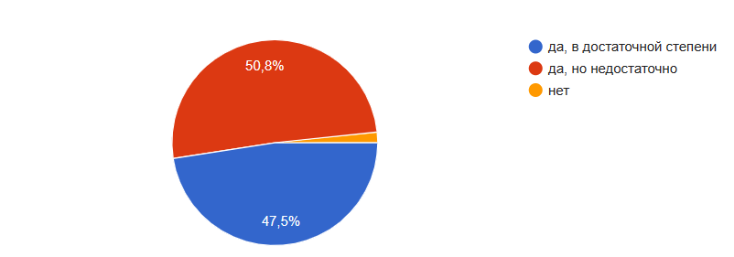

Рис. 1. Работаете ли вы с целеполаганием на уроке

Мы видим, что целеполагание на уроке освоено в достаточной степени, но в рамках наставнической практики можно продолжить работу с данным умением.

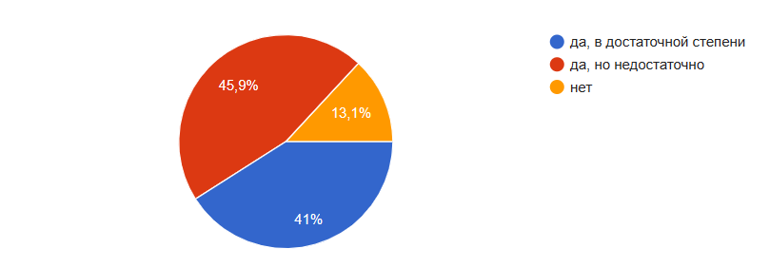

Рис. 2 Организовывали ли вы на уроке исследовательскую деятельность

Организация исследовательской деятельности является дефицитным направлением и требует дальнейшего развития.

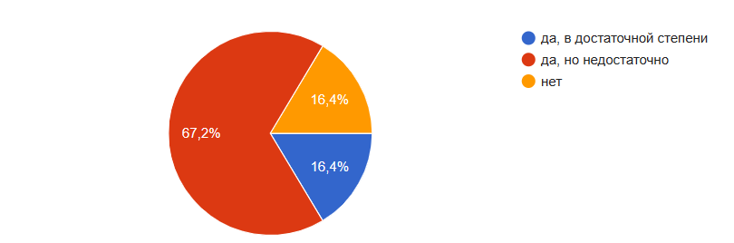

Рис. 3. Организовывали ли вы на уроке проектную деятельность

Организация на уроке проектной деятельности является так же дефицитным направлением и требует дальнейшего развития.

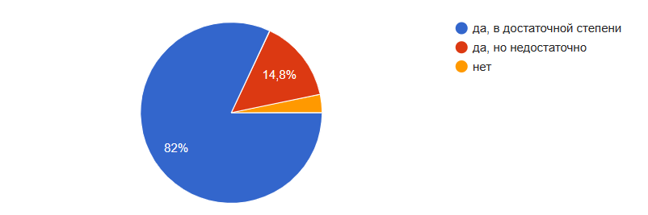

Рис. 4. Парную и групповую работу

Организацию парной и групповой работы можно считать ресурсным и может быть предметом передачи опыта.

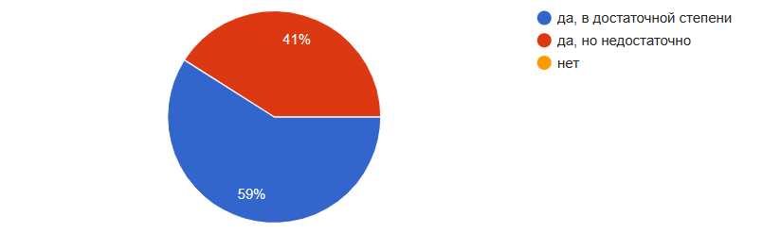

Рис. 5. Рефлексию

Организация рефлексии требует так же дальнейшего развития

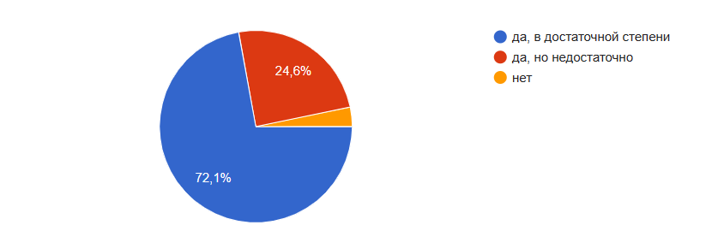

Рис. 6. Знаете ли вы о своих дефицитах

Преобладание ответов о знаниях своих дефицитов говорит о том, что есть потенциал выстраивания индивидуальных и групповых образовательных технологий.

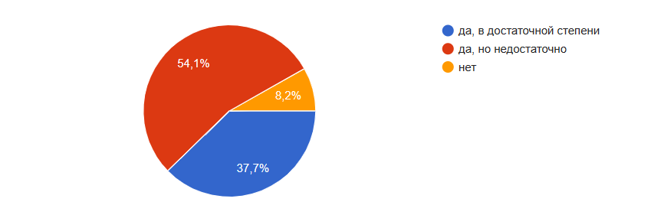

Рис 7. Удаётся ли вам планировать своё время

Категорию планирования времени можно посчитать достаточно ресурсной, однако требующей развития.

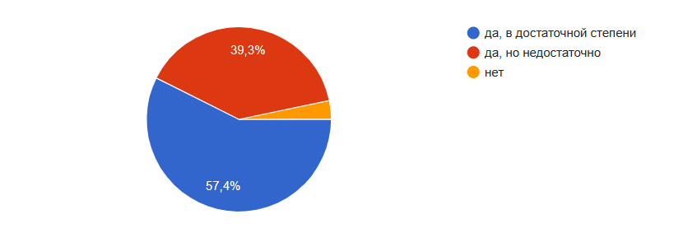

Рис. 8. Чувствуете ли вы профессиональную реализованность

Достаточно респондентов отвечают, что они профессионально проявлены в достаточной степени, и это может быть использовано как ресурс для передачи опыта профессионального опыта и опата профессионального развития.

Так же были изучены предложения по организации наставничества (наиболее частые):

* продолжить работу, каждому вновь пришедшему молодому педагогу обеспечить наставника;
* помимо акцента на организацию урока (это была тема на этот год) включить вопросы работы с документацией, работы с обучающимися с ОВЗ, вопросы классного руководства и других тонкостей работы т.д.;
* закрепить в расписании наставника «окно» для посещения уроков наставляемого;
* создание методических «копилок по параллелям» и предметам;
* пары создавать на основе целей и тем, а не цель и тему определять н=в организованной паре;
* взаимопосещения уроков не только в наставнической паре, с том числе посещать уроки в других школах;
* организация большей и более качественной обратной связи;
* «наставнические собрания» раз в четверть.

**Общие Выводы по итогам мониторинга:**

Программой наставничества охвачены 100 % молодых педагогов;

В 2023-2024 учебном году обеспечено закрепление 100 % молодых педагогов;

Программа демонстрирует свою эффективность.

**Управленческие решения:**

Продолжить реализацию проекта

Обеспечить наставниками 100% молодых педагогов

Обеспечить регулярные встречи сообщества наставников и наставляемых

Справку составил(а) ФИО полностью, должность, контактный телефон:

Ольхова Юлия Владимировна, заместитель директора по УВР, 89131880437

Дата 22.05.2024

Руководитель МАОУ СШ № 157

М.В. Коваленко

«22» июня 2024

МП